
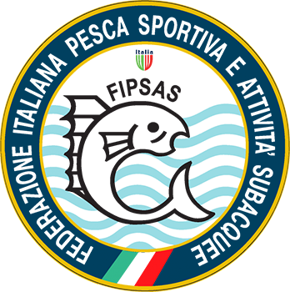


ASD ENS TERAMO - TRABUCCO
Torneo Amatoriale di Pesca Sportiva in acque esterne,
CON CANNA DA NATANTE
a coppie mare: San Felice Circeo
Domenica 22 APRILE 2018

MODULO DI ISCRIZIONE

SOCIETA’:

EMAIL:

N° | Cognome e Nome | Tessera F.S.S.I. n° | Tessera FIPSAS n°

Da inviare tramite e-mail: asdensteramo@fssi.it e faustogalli2002@libero.it
entro le ore 20,00 di giovedì 12 aprile 2018
Si allega fotocopia del bonifico bancario dell’importo totale di € _______a favore dell’ASD ENS TERAMO
CODICE IBAN: IT39 B076 0115 3000 0008 7193 843
Causale: Torneo Amatoriale – di pesca sportiva 2018 con canna da natante.

Prenotazione per il pranzo numero persone ______

Timbro Società
Data Firma del Presidente Società

